Получайте услуги Пенсионного фонда не выходя из дома

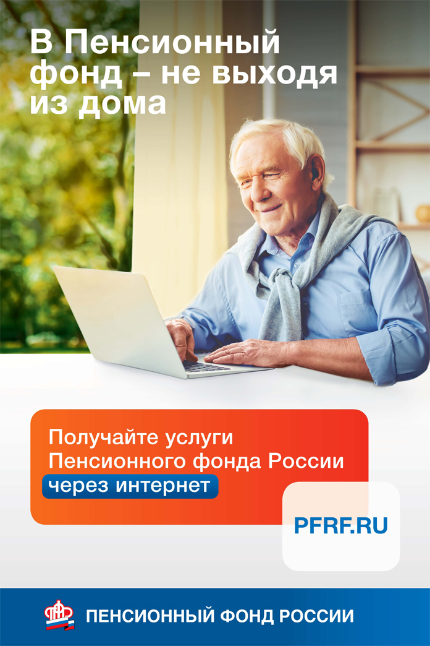
Клиентская служба (на правах отдела) в Муслюмовском районе рекомендует гражданам пользоваться услугами Пенсионного фонда в электронном виде через личный кабинет на сайте ПФР или портале госуслуг. На сегодняшний день на сайте ПФР доступны порядка 60 модулей электронных услуг. Некоторые из них предоставляются без регистрации, большинство требуют регистрации и подтверждения учетной записи на портале госуслуг.
Возможности личного кабинета постоянно расширяются. Так, в разделе «Электронная трудовая книжка» можно заказать справку (выписку) о трудовой деятельности. Документ сохраняется в pdf-формате, его можно отправить на электронную почту или просмотреть в разделе «История обращений». В разделе «Материнский (семейный) капитал – МСК» можно, например, распорядиться полученными денежными средствами, а также заказать выписку из Федерального регистра лиц, имеющих право на дополнительные меры государственной поддержки.
Всего в личном кабинете семь разделов: «Электронная трудовая книжка», «Индивидуальный лицевой счет», «Управление средствами пенсионных накоплений», «Пенсии», «Социальные выплаты», «Материнский (семейный) капитал – МСК», «Гражданам, проживающим за границей». Любой желающий может получить здесь необходимые справки, сведения о пенсионных коэффициентах, накоплениях, стаже, отчислениях работодателей, обратиться за оформлением большинства выплат.
Вопросы, касающиеся назначенных выплат и содержащие персональные данные, можно направить через онлайн-приемную, вопросы в целом по компетенции Пенсионного фонда задать оператору в чате Единого контакт-центра или по телефону.
Если нужен визит в клиентскую службу ПФР, то необходимо воспользоваться сервисом предварительной записи. Вместе с тем, записаться на прием можно через мобильное приложение ПФР или по телефонам горячих линий клиентских служб.
Множество услуг Пенсионного фонда доступны также и на портале госуслуг, среди них – подача заявлений на установление ежемесячных пособий родителям, воспитывающим детей в возрасте от 8 до 16 лет включительно, беременным, вставшим на учет в ранние сроки, а также на единовременную выплату детям школьного возраста (от 6 до 18 лет).
Клиентская служба (на правах отдела) в Муслюмовском районе напоминает, что подать заявления на выплаты можно и лично в клиентской службе ПФР.

